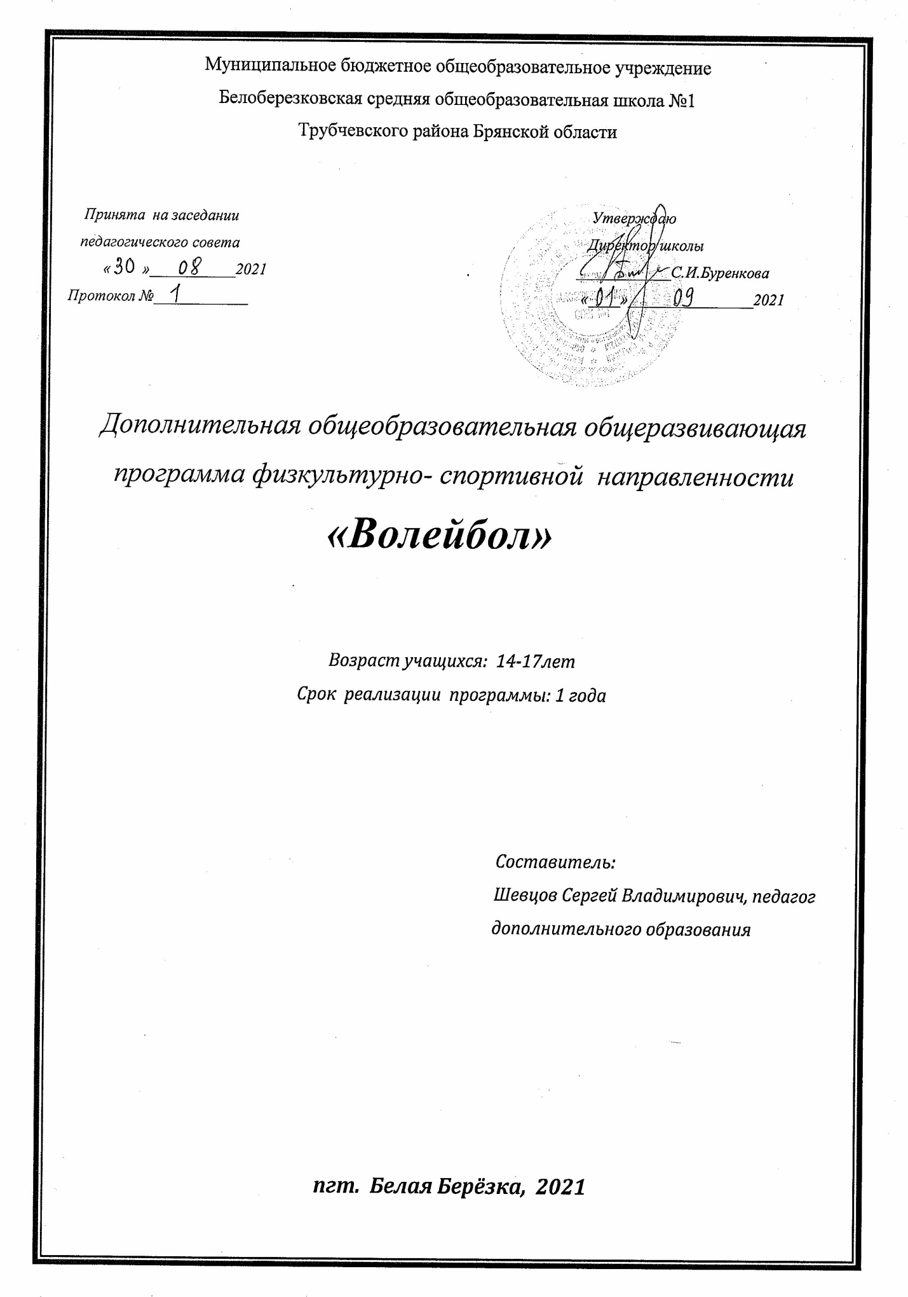

Пояснительная записка

Движение – это естественное состояние для человека. Физическая культура призвана сформировать у учащихся устойчивые мотивы и потребности в бережном отношении к своему здоровью, целостном развитии физических и психических качеств, творческом использовании средств физической культуры в организации здорового образа жизни. Школьная среда подавляет двигательную потребность ребёнка, а урок физической культуры не в состоянии целиком полнить её восполнить. Внеклассные занятия физической культурой и спортом можно рассматривать как предоставление учащимися возможностей для получения дополнительного образования в ходе занятий избранным видом спорта.
Волейбол — один из наиболее увлекательных и массовых видов спорта, получивших всенародное признание. Его отличает богатое и разнообразное двигательное содержание. Чтобы играть в волейбол, необходимо уметь быстро бегать, мгновенно менять направление и скорость движения, высоко прыгать, обладать силой, ловкостью и выносливостью. Эмоциональные напряжения, испытываемые во время игры, вызывают в организме занимающихся высокие сдвиги в деятельности сердечно-сосудистой и дыхательной систем. Качественные изменения происходят и в двигательном аппарате. Прыжки при передачах мяча, нападающих ударах и блокировании укрепляют костную систему, суставы становятся более подвижными, повышается сила и эластичность мышц.
Постоянные взаимодействия с мячом способствуют улучшению глубинного и периферического зрения, точности и ориентировке в пространстве.
Игра в волейбол развивает также мгновенную реакцию на зрительные и слуховые сигналы, повышает мышечное чувство и способность к быстрым чередованиям напряжений и расслаблений мышц. Небольшой объем статических усилий и нагрузок в игре благотворно влияет на рост юных спортсменов.
Волейбол становится всё более популярным среди подростков. Доступность и увлекательность, высокая эмоциональность, многообразие двигательных действий и значительные функциональные нагрузки позволяют использовать данную спортивную игру как одно из средств физического и психологического развития школьников. Содержание программы направлено на формирование у школьников основ здорового образа жизни, активное вовлечение в регулярные занятия спортом и самостоятельную организацию своего досуга.

Направленность программы – физкультурно – спортивная.

Новизна данной образовательной программы заключается в том, что она отличается от других тем, что основой подготовки занимающихся в секции является не только технико–тактическая подготовка ребят, но и общефизическая подготовка, направленная на более высокий показатель физического развития школьников. Расширяется кругозор и интерес занимающихся к данному виду спорта. Спортивные игры позволяют решить проблему занятости детей в свободное время, мяч является постоянным источником положительных эмоций. Игры с мячом – это своеобразная комплексная гимнастика.

Актуальность программы состоит в том, что в настоящее время значительная часть школьников занимается физическими упражнениями лишь на уроках физической культуры.
Слабая физическая подготовка не позволяет им сдавать учебные нормативы по физической культуре в школе. Поэтому одной из важнейших задач, стоящих перед учителем физической культуры, является привлечение как можно большего числа школьников к систематическим занятиям в различных секциях физкультурно-спортивной направленности для повышения уровня физической подготовленности.

Педагогическая целесообразность программы заключается в развитии и укреплении здоровья, воспитания моральных и волевых качеств, и в то же время в использовании как полезного и эмоционального вида активного отдыха при организации досуга.

Целью занятий - разносторонняя подготовка и овладение рациональной техникой; приобретение знаний, воспитание трудолюбия, дисциплины, взаимопомощи, чувства коллективизма.
Задачи:
- Образовательные задачи
-обеспечение всесторонней физической подготовки с преимущественным развитием быстроты, ловкости и координации движений; овладение техническими приёмами, которые наиболее часто и эффективно применяются в игре, и основами индивидуальной, групповой и командной тактики игры в волейбол;
-обучить школьников безопасному поведению в быту, на занятиях, при посещении массовых мероприятий.
-освоение процесса игры в соответствии с правилами волейбола;
- изучение элементарных теоретических сведений о личной гигиене, истории спортивных игр,
2. Развивающие задачи.
-развивать внимание, воображение воспитанников
-формировать у школьников двигательные умения и навыки, необходимые для игры в волейбол.
3. Воспитательные задачи.
- содействовать становлению и развитию у учащихся потребности в отношении к собственному здоровью и здоровью окружающих как к ценности.
-воспитывать у учащихся дисциплинированность, решительность, чувство коллективизма, развивать лидерские качества и честность.
-укрепление здоровья и закаливание организма; привитие интереса к систематическим занятиям спортом;

Отличительной особенностью данной программы является то, что программа предоставляет возможность учащимся, ранее занимающихся волейболом, и по каким – то причинам, прекратившим занятия, но сохранившим интерес к игре, продолжить обучение на этапе, соответствующему его уровню подготовки.
Выделяют общую и специальную физическую подготовку. Общая физическая подготовка предусматривает всестороннее развитие физических способностей, специальная – развитие качеств и функциональных возможностей, специфичных для волейболистов.
Цель специальной физической подготовки – достичь выполнения сложных приёмов владения мячом, улучшить подвижность волейболиста в играх, повысить уровень его морально-волевых качеств. В зависимости от возрастных особенностей в планировании занятий по физической подготовке делают акцент на воспитание определённых физических качеств. Для эмоциональности занятий рекомендуется широко применять игры, игровые упражнения, включать элементы соревнований.
Следует учитывать, что в процессе занятий, имеющих основную направленность на совершенствование техники и тактики игры, развиваются одновременно и физические способности занимающихся. Формирование навыков в технике владения мячом – одна из задач всесторонней подготовки игрока. На всех этапах занятий идёт непрерывный процесс обучения технике и совершенствования её.
Обучение технике игры является наиболее сложным и трудоёмким процессом, поэтому на него отводится программой большая часть времени. Важно довести до сознания каждого подростка, что для овладения техникой игры требуется большая настойчивость, прилежание и трудолюбие.
Руководитель спортивной секции должен следить за развитием у занимающихся физических качеств, а также за уровнем их технической подготовки.

Возраст детей:
В спортивную секцию принимаются учащиеся на добровольной основе. Программа рассчитана на возраст детей – 15-17 лет.

Сроки реализации программы:
Программа рассчитана на 1 год обучения, 136 часов.

Формы и режим занятий:
Для реализации программы используются фронтальные, групповые, индивидуальные формы занятий.

Занятия проводятся 2 раза в неделю по 2 часа.

Ожидаемые результаты:
к концу обучения учащиеся должны:
- знать:
- значение правильного режима дня юного спортсмена;
- разбор и изучение правил игры в волейбол;
- роль капитана команды, его права и обязанности;
- правила судейства;
- правила использования спортивного инвентаря.
- уметь:
- контролировать и регулировать функциональное состояние организма при выполнении физических упражнений, добиваться оздоровительного эффекта и совершенствования физических кондиций;
- управлять своими эмоциями;
- владеть игровыми ситуациями на площадке;
- уметь владеть техникой передвижений, приёма и передачи мяча;
- уметь владеть техникой и тактикой игры в нападении и защите во время игровых ситуаций на площадке.

Способы определения результативности:
• спортивные игры,
• соревнования разных уровней,
• выполнение тестовых заданий,
• зачёты.

Учебно-тематический план

№ п/п | Темы | Количество часов | В том числе
 |  |  | Теоретические занятия | Практические занятия
I. | Основы знаний. | 4 |  | .
 | Понятие о технике и тактике игры | 2 | 2
 | Правила игры в волейбол | 2 | 2
II. | Технические и тактические приемы | 132
 | Подачи | 16 | 4 | 12
 | Передачи | 30 | 10 | 20
 | Нападающий удар | 16 | 4 | 12
 | Блокирование | 16 | 4 | 12
 | Комбинированные упражнения | 30 |  | 30
 | Учебно-тренировочные игры | 20 | 4 | 16
 | Судейство игр | 4 | 2 | 2
 | Итого: | 136 | 32 | 104

Содержание программы

Материал программы разбит на два раздела: раздел основы знаний и технико-тактические приемы.
I. Основы знаний – 4 часа
- понятие о технике и тактике игры;
- основные положения правил игры в волейбол. Нарушения, жесты судей.
II. Технико-тактические приемы – 132 часа
1. Подачи – 16 часов
- техника выполнения прямой нижней подачи;
- прямая верхняя подача;
- ознакомление с техникой выполнения верхней боковой подачи.
2. Передачи – 30 часов
- верхняя передача двумя руками перед собой с выходом;
- приём мяча снизу двумя руками;
- верхняя передача двумя руками над собой через голову;
- верхняя передача двумя руками в прыжке.
3. Нападающий удар – 16 часов
- техника выполнения прямого нападающего удара правой и левой рукой перевод правой рукой (влево и вправо из зоны 4;2;3);
-ознакомление с техникой постановки одиночного и группового блока.
4. Комбинированные упражнения – 30 часов
- подача – передача;
- подача – передача – нападающий удар;
- передача – нападающий удар – передача (игра в защите).
5. Учебно-тренировочные игры – 20 часов
- отработка навыков взаимодействия игроков на площадке;
- отработка индивидуальных действий игроков разных игровых амплуа.
6. Судейство игр –4 часа
- отработка навыков судейства школьных соревнований.
На каждом занятии осуществляется физическая подготовка учащихся, направленная на развитие основных двигательных качеств и координационных способностей обучающихся.

Методические рекомендации по содержанию и проведению занятий

В рамках содержания первого раздела занимающейся получают теоретические знания о технике и тактике игры волейбол. Знакомятся с гигиеническими требованиями к местам занятий и инвентарем, спортивной одежде и обуви. В ходе бесед и лекции занимающейся знакомятся с основными правилами игры в волейбол. Изучая наглядные пособия, дополнительную литературу, учащийся получают представления о судействе игры, о жестах судей. На занятиях используется беседа с занимающимися, рассказ преподавателя, работа с дополнительной литературой.
При изучении 2 раздела программы «Технические и тактические приемы» применяются как общеобразовательные методы, так и специфические, основанные на активной двигательной деятельности: метод регламентированного упражнения, игровой и соревновательный методы, словесные и сенсорные методы, а также различные средства: подготовительные упражнения, подвижные спортивные игры, игровые упражнения, учебные игры, соревнования. При занятии с учащимися данной возрастной группы большое значение имеет наглядность в обучении.
Поэтому при изучении техники выполнения отдельных элементов необходимо использовать рассказ-показ, демонстрацию таблиц и рисунков изучаемого двигательного действия.
Закрепление правильных способов выполнения изученных движений до стадии навыка, их
дальнейшее совершенствование проводится посредством самостоятельных упражнений занимающихся. Основные методы: игровой, соревновательный.
Максимальный эффект обеспечивается лишь при оптимальном сочетании различных средств и методов, выбранных с учетом особенностей спортивной специализации.

Материально-техническое обеспечение:
- спортивный зал;
- волейбольные мячи – 10 шт;
- набивные мячи -10 шт;
- скакалки – 20 шт;
- стойки с волейбольной сеткой;
- таблицы «Техника основных элементов игры в волейбол».

Список литературы для детей:
- Внеклассные мероприятия по физкультуре в средней школе/ М.В. Видякин.- Волгоград, Учитель, 2006 г.
- Волейбол. Правила соревнований. Москва. «Физкультура и спорт» 2003. 5. Железняк Ю. Д. К мастерству в волейболе. Москва. «Физкультура и спорт» 1978.
- Клещёв Ю. Н., Фурманов А. Г. Юный волейболист. Москва. «Физкультура и спорт» 1989.
- Фидлер М. Волейбол. М., 2002 г.
- Фурманов А. Г. Волейбол на лужайке, в парке, на траве. М., 1992 г.
- Эйнгорн А. Н.. 500 упражнений для волейболистов. Москва. «Физкультура и спорт» 2007.
- Энциклопедия «Аванта +», 2006 г.

Список литературы для педагога:

- Амалин М. Е. Тактика волейбола. Москва. «Физкультура и спорт» 2005.
- Волейбол. Правила соревнований. Москва. «Физкультура и спорт» 2003.
- Голомазов В. А., Ковалёв В. Д., Мельников А. Г.. Волейбол в школе. Москва. «Физкультура и спорт» 1976.
- Журнал «Физкультура в школе» №3. 2006.
- Журнал «Физкультура в школе» №5,8,11.2007.
- Журнал «Физкультура в школе» №7,8,9. 2003.
- Ивойлов А. В. Волейбол (техника, обучение, тренировка). Минск. «Беларусь» 1991.
- Лях В. И., Зданевич А.А. Комплексная программа физического воспитания. Москва. «Просвещение» 2007
- Перльман М. Специальная физическая подготовка волейболистов. Москва, «Физкультура и спорт» 1969.
- Эйнгорн А. Н.. 500 упражнений для волейболистов. Москва. «Физкультура и спорт» 2007.

Календарно-тематический план

№ п/п | Содержание материала | Количество часов
 |  | Теоретические  занятия | Практические занятия | Всего
 | Повторный инструктаж по охране труда на рабочем месте. Понятие о технике и тактике игры. | 90 мин |  | 90мин
 | Основные положения правил игры в волейбол. Нарушения | 90 мин |  | 90мин
 | Подачи. Техника выполнения прямой нижней подачи | 25 мин | 65 мин | 90мин
 | Подачи. Техника выполнения прямой нижней подачи | 25 мин | 65 мин | 90мин
 | Подачи. Прямая верхняя подача. | 20 мин | 70 мин | 90мин
 | Подачи. Прямая верхняя подача. | 20 мин | 70 мин | 90мин
 | Подачи. Прямая верхняя подача. Техника выполнения верхней боковой подачи | 25 мин | 65 мин | 90мин
 | Подачи. Прямая верхняя подача. Техника выполнения верхней боковой подачи | 25 мин | 65 мин | 90мин
 | Подачи. Техника выполнения верхней боковой подачи | 20 мин | 70 мин | 90мин
 | Подачи. Техника выполнения верхней боковой подачи | 20 мин | 70 мин | 90мин
 | Передачи. | 30 мин | 60 мин | 90мин
 | Передачи. | 30 мин | 60 мин | 90мин
 | Передачи. | 30 мин | 60 мин | 90мин
 | Передачи. | 30 мин | 60 мин | 90мин
 | Передачи. | 30 мин | 60 мин | 90мин
 | Передачи. | 30 мин | 60 мин | 90мин
 | Передачи. | 30 мин | 60 мин | 90мин
 | Передачи. | 30 мин | 60 мин | 90мин
 | Передачи. | 30 мин | 60 мин | 90мин
 | Передачи. | 30 мин | 60 мин | 90мин
 | Передачи. | 30 мин | 60 мин | 90мин
 | Передачи. | 30 мин | 60 мин | 90мин
 | Передачи. | 30 мин | 60 мин | 90мин
 | Передачи. | 30 мин | 60 мин | 90мин
 | Передачи. | 30 мин | 60мин | 90мин
 | Нападающий удар. | 25 мин | 65 мин | 90мин
 | Нападающий удар. | 25 мин | 65 мин | 90мин
 | Нападающий удар. | 25 мин | 65 мин | 90мин
 | Нападающий удар. | 25 мин | 65 мин | 90мин
 | Нападающий удар. | 20 мин | 70 мин | 90мин
 | Нападающий удар. | 20 мин | 70 мин | 90мин
 | Нападающий удар. | 20 мин | 70 мин | 90мин
 | Нападающий удар. | 20 мин | 70 мин | 90мин
 | Блокирование. | 25 мин | 65 мин | 90мин
 | Блокирование. | 25 мин | 65 мин | 90мин
 | Блокирование. | 25 мин | 65 мин | 90мин
 | Блокирование. | 25 мин | 65 мин | 90мин
 | Блокирование. | 20 мин | 70 мин | 90мин
 | Блокирование. | 20 мин | 70 мин | 90мин
 | Блокирование. | 20 мин | 70 мин | 90мин
 | Блокирование. | 20 мин | 70 мин | 90мин
 | Комбинированные упражнения. |  | 90мин | 90мин
 | Комбинированные упражнения. |  | 90мин | 90мин
 | Комбинированные упражнения. |  | 90мин | 90мин
 | Комбинированные упражнения. |  | 90мин | 90мин
 | Комбинированные упражнения. |  | 90мин | 90мин
 | Комбинированные упражнения. |  | 90мин | 90мин
 | Комбинированные упражнения. |  | 90мин | 90мин
 | Комбинированные упражнения. |  | 90мин | 90мин
 | Комбинированные упражнения. |  | 90мин | 90мин
 | Комбинированные упражнения. |  | 90мин | 90мин
 | Комбинированные упражнения. |  | 90мин | 90мин
 | Комбинированные упражнения. |  | 90мин | 90мин
 | Комбинированные упражнения. |  | 90мин | 90мин
 | Комбинированные упражнения. |  | 90мин | 90мин
 | Комбинированные упражнения. |  | 90мин | 90мин
 | Учебно-тренировочные игры. | 18 мин | 72мин | 90мин
 | Учебно-тренировочные игры. | 18 мин | 72мин | 90мин
 | Учебно-тренировочные игры. | 18 мин | 72мин | 90мин
 | Учебно-тренировочные игры. | 18 мин | 72мин | 90мин
 | Учебно-тренировочные игры. | 18 мин | 72мин | 90мин
 | Учебно-тренировочные игры. | 18 мин | 72мин | 90мин
 | Учебно-тренировочные игры. | 18 мин | 72мин | 90мин
 | Учебно-тренировочные игры. | 18 мин | 72мин | 90мин
 | Учебно-тренировочные игры. | 18 мин | 72мин | 90мин
 | Учебно-тренировочные игры. | 18 мин | 72мин | 90мин
 | Судейство игр. | 90 мин | 45 мин | 90мин
 | Судейство игр. | 45 мин | 45 мин | 90мин
Итого |  | 68 часов

